exercices de français | 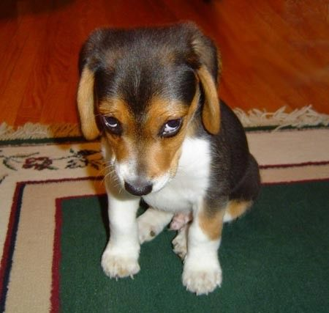  till prov classe 3  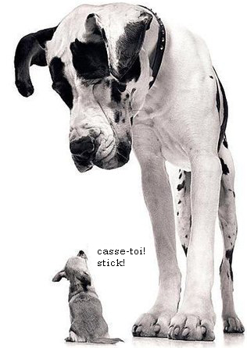 | 3:ème
BON COURAGE!!! (sg)
22 exercices sur le texte; Stade de France
le Stade de France; vad är det ?
hur mycket väger den ?
hur många åskådare kan den ta emot ?
vad hände den 12 : e juli 1998 ?
vem gjorde det tredje målet för Frankrike ?
vilka är « De Blåa » ?
vad heter staden där denna stadion ligger ?
vem är Emmanuel Petit?
vad finns det mer att se i Saint-Denis?
från vilket sekel är katedralen i Saint-Denis ?
hur många toaletter finns det på stadion ?
vad är den låga tribunen ?
hur många platser har den låga tribunen?
vad är det för speciellt med den låga tribunen ?
vilka lag spelade finalen 1998 ?
vilken titel fick de franska spelarna efter matchen ?
nämn några franska spelare från finalen

22 exercices sur le texte; Stade de France
le Stade de France; qu’est-ce que c’est?
combien pèse ce stade?
combien de spectateurs peut-il accueillir?
que s’est-il passé le 12 juillet 1998?
qui a marqué le troisième but pour la France?
qui sont ”les Bleus”?
comment s’appelle la ville où se trouve le stade de France?
qui est Emmanuel Petit?
à part le stade de France, qu’est-ce qu’il y a à voir à Saint-Denis?
de quel siècle date la cathédrale de Saint-Denis?
il y a combien de toilettes au stade de France?
la tribune basse, qu’est-ce que c’est?
il y a combien de places à la tribune basse?
qu’est-ce qu’elle a de spécial cette tribune?
quelles deux équipes ont joué la finale de 1998?
quel titre les Bleus ont-ils obtenu après cette finale?
citez quelques joueurs français de cette finale
qu’est-ce qu’on peut voir dans la cathédrale de Saint-Denis?
sur quoi reposent toutes les sections inférieures?
trouvez une photodu stade de France sur internet

4 Bibendum;

Qu’est-ce que c’est le Bib?
Qui a inventé le Bib?
Comment s’appelle l’usine de Bib?
Dans quelle ville est né le Bib?
Qu’est-ce que c’est que l’usine Michelin?
Quand a-t-on inventé le Bib?
Comment appelle-t-on Clermont-Ferrand?
Qu’est-ce que c’est que le Guide Rouge?
Qu’est-ce que c’est que l’Auvergne?
où est-ce qu’on met généralement le Bib?
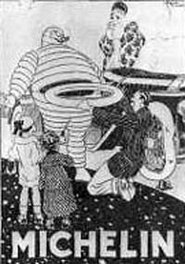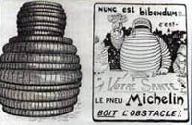

Bibendum; traduction, questions et réponses: översätt frågorna och besvara dem! 1

vad är Bib?
vem uppfann Bib?
vad är Michelin?
vad kallas även Clermont-Ferrand?
var ligger Clermont-Ferrand?
vad är Bib gjord av (från början)?
vad uppfann bröderna Michelin?
när uppfann man Bib?
varför fick man idén till Bib?
vad är Auvergne?
var placerar man normalt sett Bib?
vad är ”Den Röda Guiden”?

5 Les catacombes

qu’est-ce qu’il y a dans les catacombes?
où se trouvent les catacombes?
combien de personnes y sont enterrées?
où se trouve l’entrée?
il y a combien de mètres de galeries?
quelle est l’épaisseur des murs?
qui attend à la sortie des catacombes?
pourquoi a-t-on fait les catacombes?
expliquez le mot “cimetière”
trouvez les catacombes sur un plan de Paris!
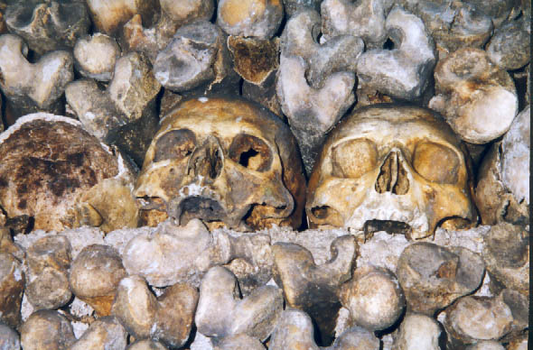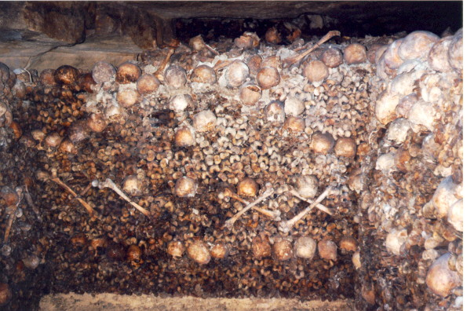

6 exercices sur le texte; le facteur Cheval
quel était le métier de Ferdinand Cheval?
où habitait-il?
que fait un facteur?
combien de kilomètres effectuait-il chaque jour?
il était en voiture?
qu’est-ce qu’il faisait pendant son travail?
et le soir, qu’est-ce qu’il faisait?
la construction a duré combien d’années?
comment s’appelle sa maison?
qu’est-ce qu’il y a à l’intérieur?
quelle est la taille de ce palais?
où en France se trouve ce palais?

phrases utiles 8

hejsan, rum 19 tack
här är nyckeln
det finns ingen hiss
trappan är där borta bakom er
man måste lämna nyckeln i receptionen
det fattas lakan
det finns ingen tvål
duschen fungerar inte
har ni sovit bra?
jag har glömt nyckeln på rummet
kan ni öppna mitt rum?
har folket på rum 12 kommit hem?
lämna bagaget här
det finns inget varmvatten
hotellet är fullt
hur dags åker ni i morgon?
jag behöver min plånbok
kan man lämna pengar på rummen?
ring i den lilla klockan
vänta ett ögonblick, herrn
har ni stängt fönstren ordentligt?
det finns inga lediga rum
frukosten serveras från och med klockan 07.00
kan man ringa från rummet?
man måste slå 9 först
ni gör för mycket oljud
gå uppför trappan försiktigt, tack
tysta är ni snälla
kan ni ringa rum 14 tack?
finns det någon i rum 15?
han är inte där ännu
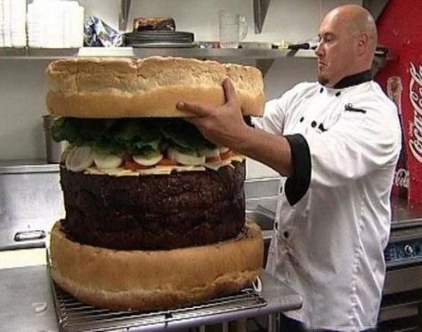
DIALOGUE
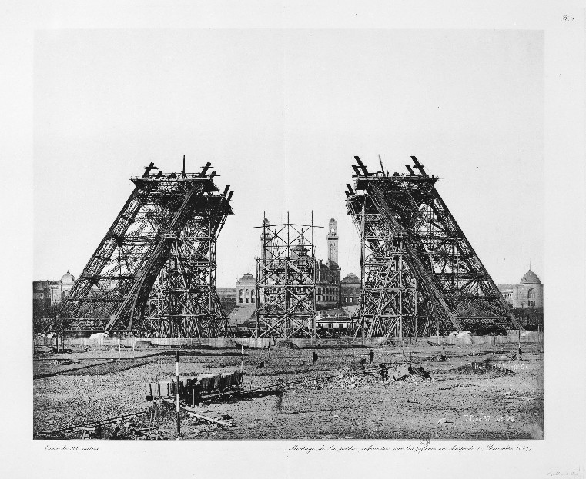
- hejsan; hur mår du?
- hejsan! så där
- vilken underbar dag! eller hur?
- javisst, men jag har ont i huvudet
- jaha, vad har du gjort?
- jag vet inte
- har du mycket arbete nu?
- ja, jag jobbar för mycket
- vad jobbar du med?
- 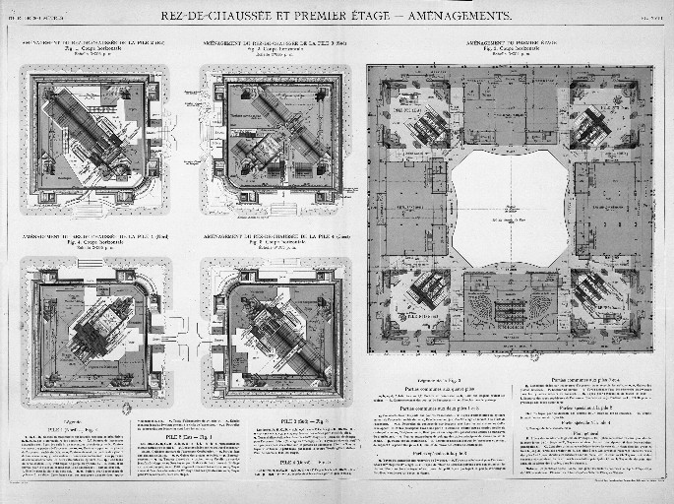jag är brevbärare
- det är väl kul?
- nja, man måste springa mycket
- hur dags börjar du på morgonen?
- jag börjar klockan 04.30
- oj, oj, hur dags går du upp då?
- jag går upp klockan 03.30
- det är tidigt!
- ja, för tidigt för mig
- och hur dags slutar du då?
- jag slutar klockan 12.30
- är du ledig sedan?
- nej, klockan 13.00 börjar jag mitt jobb på snabbköpet
- 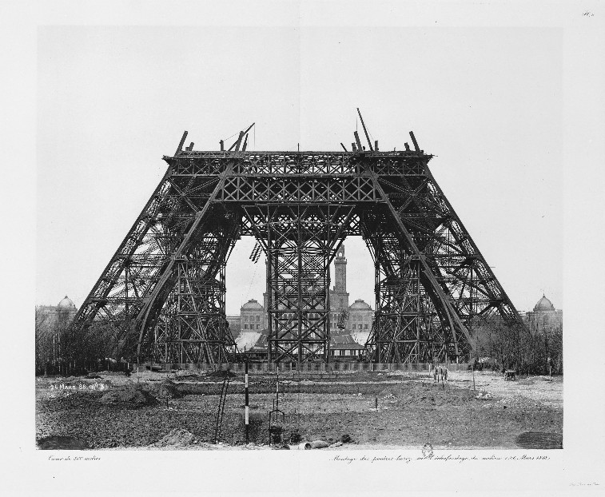vad gör du där?
- lite av allt
- tycker du om ditt arbete?
- det går
- tjänar du mycket pengar?
- inte alltför mycket
- vad har du i lön? (le salaire)
- som brevbärare tjänar jag 1250 euro i månaden
- det är inte mycket
- nej, och på snabbköpet tjänar jag cirka 975 euro
- vill du inte byta arbete då?
- ja, men vad ska jag göra då?
- 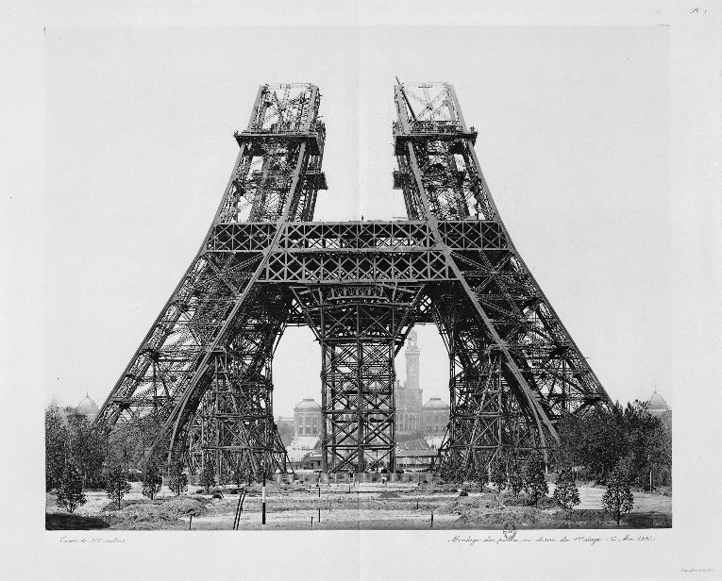tja, sök jobb på något företag
- ja, kanske det
- har du en utbildning? (une formation)
- jag har bara studentexamen från gymnasiet
- vill du inte studera på universitetet?
- jodå, men det är dyrt
- har du familj?
- ja, jag har två barn
- hur gamla är de?
- de är 7 och 11 år gamla
- vad heter de?
- de heter Liam och Coralie
- nej, nu måste jag gå, hej då!
- hej då och ha en trevlig dag
- tack detsamma
DIALOGUE niveau 2b

maträtt | äta | huvudrätt | till förrätt
vad är det i den? (vad finns i den) |  | det är kryddat | saltat
peppar | laga mat | förbereda maten | mat

- vilken är din favoriträtt?
- jag älskar potatisgratäng och du?
- jag gillar löksoppa
- jag gillar inte ”quiche lorraine”
- vad är det?
- det är en slags paj
- vad är det i den?
- det är ost och skinka
- det verkar gott (avoir l’air)
- nej, jag gillar det inte
- tycker du om fisk?
- nej, jag avskyr fisk
- äter du ingen fisk?
- absolut inte
- gillar du inte skaldjur heller?
- nej, och du?
- jag älskar skaldjur
- äter du ofta fisk?
- jag äter fisk minst 3 gånger i veckan
- blää, du äter konstig mat
- det är viktigt att äta fisk
- varför?
- det finns mycket vitaminer i fisk
- äter du grönsaker då?
- ja, ibland men inte så ofta
- vad gillar du för grönsaker?
- jag tycker om paprika och purjolök
- känner du till purjolökspaj?
- nej, är det gott?
- mycket gott
- vet du hur man gör en ostfondy?
- ja, det är lätt
- man tar tre olika ostar
- och sedan?
- man låter smälta osten (fondre) i en kastrull
- salt och peppar?
- självklart, men tillsätter lite vitt vin också
- är det nödvändigt?
- ja, men du blir inte full av det vinet
- nej, men jag tycker inte om smaken av vin (goût=smak)
- när osten är smält skär man bröd (couper=skära)
- sedan doppar man (tremper) brödet i osten

exercices importants 1a

jag förstår ingenting | je ne comprends rien
vad vill du säga? | qu’est-ce que tu veux dire?
jag vet att du är snäll | je sais que tu es gentil
är er hund elak? | votre chien est méchant?
finns det en hiss? | il y a un ascenseur?
har ni växel? | vous avez de la monnaie?
jag har inga 5 eurosedlar | je n’ai pas de billets de 5 euros
hans fru heter Martine | sa femme s’appelle Martine
vilken är din åsikt? | quel est ton avis?
vad tycker du? | que penses-tu?
vad vill du göra? | qu’est-ce que tu veux faire?
vad säger du? | qu’est-ce que tu dis?
se här kniven som jag har köpt | voilà le couteau que j’ai acheté
titta! en liten fågel! | regarde! un petit oiseau!
det är fågeln som jag ser varje morgon | c’est l’oiseau que je vois chaque matin
har du sett den här filmen? | tu as vu ce film?
vad heter den? | il s’appelle comment?
vem spelar i denna film? | qui joue dans ce film?
min favoritskådespelare det är Daniel Auteuil | mon acteur préféré c’est Danile Auteuil
jag ska arbeta | je vais travailler
han ska laga mat | il va faire la cuisine
ska du äta snart? | tu vas manger bientôt?
har du redan ätit? | tu as déjà mangé?
vad har du ätit? | qu’est-ce que tu as mangé?
dricker du ingenting? | tu ne bois rien?
jag är inte törstig | je n’ai pas soif
hon äter för mycket godis | elle mange trop de bonbons
min kusin är smal | ma cousine est mince
jag är tjockare än dig | je suis plus gros que toi
min bästa kompis heter Céline | ma meilleure amie s’appelle Céline
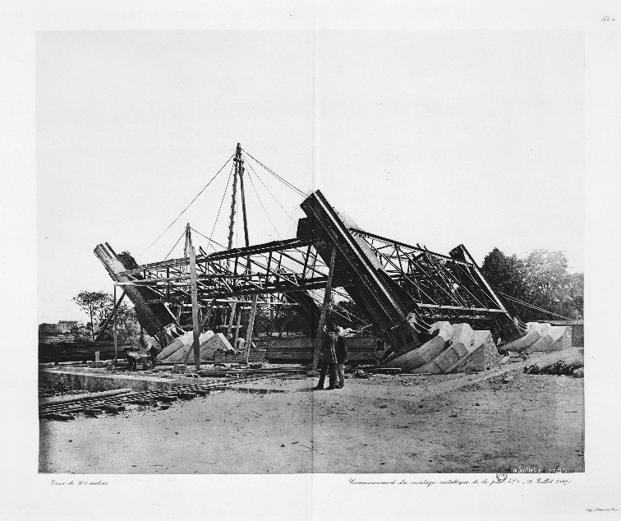

0
COMMUNICATION; rencontre 1

 | savoir |  |  | partir |  |  | vouloir
je |  |  | je |  |  | je
tu |  |  | tu |  |  | tu
il |  |  | il |  |  | il
nous |  |  | nous |  |  | nous
vous |  |  | vous |  |  | vous
ils |  |  | ils |  |  | ils

hej, vad heter du?
jag heter Amélie och vad heter du?
jag heter Sébastien; är du inte härifrån?
nej, jag kommer inte härifrån
varifrån kommer du då? från USA?
nej, jag är från Sverige
vad! bor du i Sverige!
javisst, känner du till Sverige?
inte alls, i vilken stad bor du?
jag bor i Arvika
ok, vad gör du här?
jag är på semester här med min klass
jaha, du är på skolresa alltså?
ja, just det
i vilken klass går du?
jag går i 9:an och du?
jag går i 3:an på gymnasiet
är det jobbigt i skolan?
ja, det är tråkigt
jag gillar inte heller skolan
vad har du besökt i Paris då?
idag har vi besökt Notre Dame och i går besökte vi Eiffeltornet
underbart, vad tycker du om Paris då?
det är en vacker stad men det är väldigt stort
ja, har du besökt Louvren då?
ja, i morse besökte vi Louvren
vad tycker du om Louvren?
det är fint men lite jobbigt
jag älskar Louvren
bor du i Paris?
nästan, jag bor i förorten
har du syskon?
nej, jag har inga syskon, har du?
ja, jag har en bror
är det fint i Sverige?
ja, det är ett vackert land
jag skulle vilja åka till Sverige en dag
jag bjuder dig till Sverige
häftigt! jag kommer!
nu måste jag gå
vad ska ni göra i kväll?
vi skall titta på Sacré-Coeur och äta middag vid foten av Sacré-Coeur
ha en trevlig kväll då
ja tack, tack det samma
hej då min sköna!
hej då, lilla fransos
förlåt?
nej, jag skämtar; hej då vackra kille...

COMMUNICATION; à la boulangerie, à la pharmacie

 | avoir |  |  | vendre |  |  | être
j’ |  |  | je |  |  | je
tu |  |  | tu |  |  | tu
il |  |  | il |  |  | il
nous |  |  | nous |  |  | nous
vous |  |  | vous |  |  | vous
ils |  |  | ils |  |  | ils

nästa!
hejsan, ett bröd tack
varsågod, något mer?
nej, tack, det är allt
frun, vad önskas?
jag skulle vilja ha två baguetter
varsågod två baguetter, var det bra så?
jag tar 3 gifflar också
varsågod, och med detta?
jag tar 2 chokladbröd också
då blir det 5,75 euro tack
varsågod 6 euro
tack och här är er växel
hej då och ha en trevlig dag
hej då och tack det samma
hejsan, vad önskas?
hejsan, jag har ont i magen
har ni ont i magen? här är tabletter till magen
jag har lite ont i huvudet också
jaha, vill ni ha huvudvärkstabletter?
ja tack, finns det några bra tabletter för huvudet?
javisst, Doliprane är jättebra
jag tar det då
var det bra så?
jag har lite ont i halsen också
jaha, vi har halstabletter
det blir bra
ni har inte feber?
jag vet inte, jag tror inte det
om ni har ont måste ni gå till en läkare
ja, jag mår inte bra
nej, ni är kanske sjuk; en läkare kan ge er ett bra recept
ja, finns det någon läkare i närheten?
här har ni ett telefonnummer, det är en bra läkare
tack så mycket, vad är jag skyldig?
det blir 13,40 tack
varsågod
tack och här är er växel
tack och hej då
hej då och ha en bra kväll
tack det samma

COMMUNICATION; à la gare 1

 | savoir |  |  | partir |  |  | vouloir
je |  |  | je |  |  | je
tu |  |  | tu |  |  | tu
il |  |  | il |  |  | il
nous |  |  | nous |  |  | nous
vous |  |  | vous |  |  | vous
ils |  |  | ils |  |  | ils

hejsan, jag skulle vilja ha en biljett till Bordeaux, tack
hejsan, javisst, till när då?
när går nästa tåg till Bordeaux?
nästa tåg går klockan 15.00
hur mycket är klockan nu?
den är 14.57
ok, det är inte bra och när går nästa tåg igen då?
det finns ett tåg klockan 16.45
hur dags kommer det fram till Bordeaux?
det kommer fram klockan 19.55
är det direkt?
nej, man måste byta i Poitiers
finns det inte ett direkttåg?
jo, det går ett tåg klockan 20.00 och det är direkt
hur dags kommer det fram till Bordeaux?
det kommer fram klockan 23.30 till Bordeaux
det är perfekt, jag tar den biljetten
önskar ni en enkel biljett eller en tur och retur?
en tur och retur tack
har ni rabatter?
jag är studerande och jag är under 26 år
ok, och när vill ni ha returen?
jag stannar i två dagar
återresan den 14:e juli då?
ja, just det, finns det något tåg då?
javisst, det finns ett tåg klockan 12.00 och det är direkt
hur dags kommer det fram till Paris?
det kommer fram till Paris klockan 15.10
det är bra, jag tar den biljetten också
önskar ni rökare eller icke-rökare?
rökare tack
vill ni ha kupé eller vanlig platsbiljett?
det spelar ingen roll
då blir det 45,75 euro tack
varsågod 50 euro
tack och här är era biljetter
vilken perrong går tåget från?
tåget går från perrong nummer 12, spår Y
tack så mycket, finns det restaurangvagn?
det finns en kringvandrande försäljare med smörgåsar och drickor
perfekt, hej då
hej då och ha en trevlig resa och en bra dag
tack det samma
corrigé
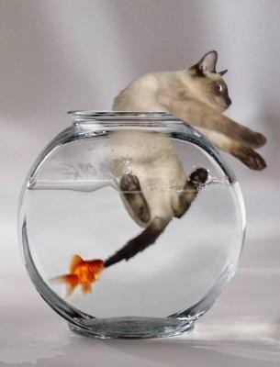

22 exercices sur le texte; Stade de France
le Stade de France; qu’est-ce que c’est?
c*est un énorme stade de football (et de sport)
combien pèse ce stade?
le stade pèse 500 000 tonnes
combien de spectateurs peut-il accueillir?
il peut accueillir 80 000 spectateurs
que s’est-il passé le 12 juillet 1998?
il y avait la finale de la Coupe du monde/
la France gagne la finale de la Coupe du Monde de football
qui a marqué le troisième but pour la France?
c’est Emmanuel Petit qui a marqué le troisième but pour la France
qui sont ”les Bleus”?
c’est l’équipe nationale de France
comment s’appelle la ville où se trouve le stade de France?
elle s’appelle Saint-Denis
qui est Emmanuel Petit?
c’est un joueur de foot français
à part le stade de France, qu’est-ce qu’il y a à voir à Saint-Denis?
il y a la cathédrale à voir à Saint-Denis
de quel siècle date la cathédrale de Saint-Denis?
elle date du 12 :ème siècle
il y a combien de toilettes au stade de France?
il y a 670 toilettes au stade de France
la tribune basse, qu’est-ce que c’est?
ce sont les 25000 places les plus proches de la pelouse et cette tribune est mobile/
c’est la tribune la plus proche de la pelouse
il y a combien de places à la tribune basse?
il y a 25000 places
qu’est-ce qu’elle a de spécial cette tribune?
la tribune est mobile
quelles deux équipes ont joué la finale de 1998?
la France et le Brésil ont joué la finale de 1998
quel titre les Bleus ont-ils obtenu après cette finale?
ils sont devenus champions du monde
citez quelques joueurs français de cette finale
Emmanuel Petit, Thierry Henry, Didier Deschamps, Fabien Barthès, Lilian Thuram, Zidane
qu’est-ce qu’on peut voir dans la cathédrale de Saint-Denis?
on peut voir les tombes de presque tous les anciens rois de France
sur quoi reposent toutes les sections inférieures?
elles reposent sur des coussins gonflables
vocabulaire; Stade de France
ça vaut la peine | det är värt besväret
se rendre à | bege sig till
admirer | beundra
s'approcher | närma sig
édifice (m) | byggnad
avoir l'impression de | ha intryck av
irréel | overklig
on dirait | man skulle kunna tro/säga
vaisseau (m) | skepp, farkost
spatial | rymd-
décoller | lyfta
presque | nästan
lorsque | då, när
marquer | göra mål
but (m) | mål
coupe du monde (f) | VM
spectateur (m) | åskådare
faillir | vara nära att
s'envoler | flyga iväg
joie (f) | glädje
instant (m) | ögonblick
toit (m) | tak
avoir l'air de | se ut som
flotter | flyta, sväva
au-dessus de | ovanför
pelouse (f) | gräsmatta
d'ailleurs | för övrigt
gazon (m) | gräs
résistant | motståndskraftig
rencontre (f) | möte
dur | hård, svår
même | samma
tenir le coup | klara av
tribune (f) | läktare
bas, basse | låg
c'est-à-dire | dvs
proche | nära
mobile | rörlig
reculer | backa, ta tillbaka
transformer | förvandla
terrain (m) | terräng
athlétisme (m) | friidrott
inférieur | inre
en effet | nämligen
reposer | vila
coussin gonflable (m) | uppblåsbar kudde
aéroglisseur (m) | svävare
tombe (f) | grav
exploit (m) | bedrift, bragd

phrases utiles 8

hejsan, rum 19 tack | bonjour, la chambre 19 s’il vous plaît
här är nyckeln | voici votre clé
det finns ingen hiss | il n’y a pas d’ascenseur
trappan är där borta bakom er | l’escalier est là-bas derrière vous
man måste lämna nyckeln i receptionen | il faut laisser la clé à la réception
det fattas lakan | il manque des draps
det finns ingen tvål | il n’y a pas de savon
duschen fungerar inte | la douche ne marche pas
har ni sovit bra? | vous avez bien dormi?
jag har glömt nyckeln på rummet | j’ai oublié la clé dans la chambre
kan ni öppna mitt rum? | vous pouvez ouvrir ma chambre?
har folket på rum 12 kommit hem? | les gens de la chambre 12 sont rentrés?
lämna bagaget här | laissez les bagages ici
det finns inget varmvatten | il n’y a pas d’eau chaude
hotellet är fullt | l’hôtel est complet
hur dags åker ni i morgon? | vous partez à quelle heure demain?
jag behöver min plånbok | j’ai besoin de mon portefuille
kan man lämna pengar på rummen? | on peut laisser de l’argent dans les chambres?
ring i den lilla klockan | sonnez à la petite clochette
vänta ett ögonblick, herrn | attendez un instant, monsieur
har ni stängt fönstren ordentligt? | vous avez bien fermé les fenêtres?
det finns inga lediga rum | il n’y a pas de chambres libres
frukosten serveras från och med klockan 07.00 | le petit déjeuner est servi à partir de 07.00
kan man ringa från rummet? | on peut téléphoner de la chambre?
man måste slå 9 först | il faut faire le 9 d’abord
ni gör för mycket oljud | vous faites trop de bruit
gå uppför trappan försiktigt, tack | montez l’escalier doucement, svp
tysta är ni snälla | silence, s’il vous plaît
kan ni ringa rum 14 tack? | vous pouvez appeler la chambre 14, svp?
finns det någon i rum 15? | il y a quelqu’un dans la chambre 15?
han är inte där ännu | il n’est pas là encore

4 Bibendum; corrigé

 | Qu’est-ce que c’est le Bib? | c’est un petit bonhomme de pneus
 | Qui a inventé le Bib? | les frères Michelin ont inventé le Bib
 | Comment s’appelle l’usine de Bib? | l’usine de Bib s’appelle Michelin
 | Dans quelle ville est né le Bib? | le Bib est né à Lyon
 | Qu’est-ce que c’est que l’usine Michelin? | l’usine de Michelin est une usine de pneus
 | Quand a-t-on inventé le Bib? | on a inventé le Bib en 1894
 | Comment appelle-t-on Clermont-Ferrand? | on l’appelle la capitale mondiale de pneu
 | Qu’est-ce que c’est que le Guide Rouge? | le Guide Rouge est un livre des restaurants et des hôtels
 | Qu’est-ce que c’est que l’Auvergne? | l’Auvergne est une région française
 | où est-ce qu’on met généralement le Bib? | normalement on met le Bib sur le toit ou sur la calandre
DIALOGUE

hejsan; hur mår du? | bonjour; ça va?
hejsan! så där | bonjour! comme ci comme ça
vilken underbar dag! eller hur? | quelle journée merveilleuse! n’est-ce pas?
javisst, men jag har ont i huvudet | bien sûr, mais j’ai mal à la tête
jaha, vad har du gjort? | ah bon, qu’est-ce que tu as fait?
jag vet inte | je ne sais pas
har du mycket arbete nu? | tu as beaucoup de travail maintenant?
ja, jag jobbar för mycket | oui, je travaille trop
vad jobbar du med? | qu’est-ce que tu fais comme travail?
jag är brevbärare | je suis facteur
det är väl kul? | c’est drôle, non?
nja, man måste springa mycket | eh ben, il faut beaucoup courir
hur dags börjar du på morgonen? | à quelle heure commences-tu le matin?
jag börjar klockan 04.30 | je commence à 04h30
oj, oj, hur dags går du upp då? | oh là là, tu te lèves à quelle heure alors ?
jag går upp klockan 03.30 | je me lève à 03h30
det är tidigt! | c’est tôt!
ja, för tidigt för mig | oui, trop tôt pour moi
och hur dags slutar du då? | et tu finis à quelle heure alors?
jag slutar klockan 12.30 | je finis à midi et demie
är du ledig sedan? | tu es libre ensuite?
nej, klockan 13.00 börjar jag mitt jobb på snabbköpet | non, à une heure je commence mon travail au supermarché
vad gör du där? | qu’est-ce que tu fais là-bas ?
lite av allt | un peu tout
tycker du om ditt arbete? | tu aimes ton travail?
det går | ça va
tjänar du mycket pengar? | tu gagnes beaucoup d’argent?
inte alltför mycket | pas trop
vad har du i lön? (le salaire) | quel est ton salaire?/tu gagnes combien?
som brevbärare tjänar jag 1250 euro i månaden | comme facteur, je gagne 1250 euros le mois
det är inte mycket | ce n’est pas beaucoup
nej, och på snabbköpet tjänar jag cirka 975 euro | non, et au supermarché je gagne environ 975 euros
vill du inte byta arbete då? | tu ne veux pas changer de travail alors?
ja, men vad ska jag göra då? | si, mais qu’est-ce que je vais faire alors?
tja, sök jobb på något företag | ben, cherche du travail dans une entreprise
ja, kanske det | oui, peut-être
har du en utbildning? (une formation) | tu as une formation?
jag har bara studentexamen från gymnasiet | j’ai seulement le bac (du lycée)
vill du inte studera på universitetet? | tu ne veux pas étudier à la fac ?
jodå, men det är dyrt | si, mais c’est cher
har du familj? | tu as une famille?
ja, jag har två barn | oui, j’ai deux enfants
hur gamla är de? | ils ont quel âge?
de är 7 och 11 år gamla | ils ont 7 et 11 ans
vad heter de? | ils s’appellent comment?
de heter Liam och Coralie | ils s’appellent Liam et Coralie
nej, nu måste jag gå, hej då! | maintenant je dois y aller, au revoir!
hej då och ha en trevlig dag | au revoir et bonne journée
tack detsamma | merci, pareillement

DIALOGUE niveau 2b

maträtt  plat | äta  manger | huvudrätt  plat principal | till förrätt  comme entrée
vad är det i den? (vad finns i den)  qu’est-ce qu’il y a dedans? |  | det är kryddat  c’est épicé | saltat  salé
peppar  poivre | laga mat  faire la cuisine | förbereda maten  préparer les repas | mat  la cuisine

vilken är din favoriträtt? | quel est ton plat préféré?
jag älskar potatisgratäng och du? | j’adore le gratin dauphinois et toi?
jag gillar löksoppa | j’aime la soupe à l’oignon
jag gillar inte ”quiche lorraine” | je n’aime pas la quiche lorraine
vad är det? | qu’est-ce que c’est?
det är en slags paj | c’est une sorte de tarte
vad är det i den? | qu’est-ce qu’il y a dedans?
det är ost och skinka | il y a du fromage et du jambon
det verkar gott (avoir l’air) | ça a l’air bon
nej, jag gillar det inte | non, moi je ne l’aime pas
tycker du om fisk? | tu aimes le poisson?
nej, jag avskyr fisk | non, je déteste le poisson
äter du ingen fisk? | tu ne manges aucun poisson? (pas de poisson)
absolut inte | absolument pas
gillar du inte skaldjur heller? | tu n’aimes pas les crustacés non plus ?
nej, och du? | non, et toi?
jag älskar skaldjur | j’adore les crustacés
äter du ofta fisk? | tu manges souvent du poisson?
jag äter fisk minst 3 gånger i veckan | je manhe du poisson au moins trois fois par semaine
blää, du äter konstig mat | beurk, tu manges d ela cuisine bizarre
det är viktigt att äta fisk | c’est important de manger du poisson
varför? | pourquoi?
det finns mycket vitaminer i fisk | il y a beaucoup de vitamines dans le poisson
äter du grönsaker då? | tu manges des légumes alors?
ja, ibland men inte så ofta | oui, parfois mais pas si souvent
vad gillar du för grönsaker? | qu’est-ce que tu aimes comme légumes ?
jag tycker om paprika och purjolök | j’aime le poivron et le poireau
känner du till purjolökspaj? | tu connais la tarte aux poireaux?
nej, är det gott? | non, c’est bon?
mycket gott | très bon
vet du hur man gör en ostfondy? | tu sais comment on fait une fondue savoyarde?
ja, det är lätt | oui, c’est facile
man tar tre olika ostar | on prend trois fromages différents
och sedan? | et ensuite?
man låter smälta osten (fondre) i en kastrull | on fait/laisse fondre le fromage dans une casserole
salt och peppar? | du sel et du poivre?
självklart, man tillsätter lite vitt vin också | bien sûr, on ajoute un peu de vin blanc aussi
är det nödvändigt? | c’est nécessaire?
ja, men du blir inte full av det vinet | oui, mais tu ne deviens pas ivre de ce vin
nej, men jag tycker inte om smaken av vin | non, mais je n’aime pas le goût du vin
när osten är smält skär man bröd (couper=skära) | quand le fromage a fondu, on coupe du pain
sedan doppar man (tremper) brödet i osten | ensuite on trempe le pain dans le fromage

COMMUNICATION; rencontre 1

 | savoir |  |  | partir |  |  | vouloir
je | sais |  | je | pars |  | je | veux
tu | sais |  | tu | pars |  | tu | veux
il | sait |  | il | part |  | il | veut
nous | savons |  | nous | partons |  | nous | voulons
vous | savez |  | vous | partez |  | vous | voulez
ils | savent |  | ils | partent |  | ils | veulent

hej, vad heter du? | bonjour, tu t’appelles comment?
jag heter Amélie och vad heter du? | je m’appelle Amélie et toi tu t’appelles comment?
jag heter Sébastien; är du inte härifrån? | je m’appelle Sébastien; tu n’es pas d’ici?
nej, jag kommer inte härifrån | non, je ne viens pas d’ici
varifrån kommer du då? från USA? | d’où viens-tu alors? des États-Unis?
nej, jag är från Sverige | non, je suis de Suède
vad! bor du i Sverige! | quoi! tu habites en Suède?!
javisst, känner du till Sverige? | bien sûr, tu connais la Suède?
inte alls, i vilken stad bor du? | non pas du tout, tu habites à quelle ville?
jag bor i Arvika | j’habite à Arvika
ok, vad gör du här? | d’accord, qu’est-ce que tu fais ici?
jag är på semester här med min klass | je suis en vacances ici avec ma classe
jaha, du är på skolresa alltså? | ah bon, tu es en voyage scolaire donc?
ja, just det | oui, c’est ça
i vilken klass går du? | tu es en/dans quelle classe?
jag går i 9:an och du? | je suis en 3:ème et toi?
jag går i 3:an på gymnasiet | je suis en terminale au lycée
är det jobbigt i skolan? | c’est dur à l’école?
ja, det är tråkigt | oui, c’est chiant/ennuyeux
jag gillar inte heller skolan | je n’aime pas l’école non plus
vad har du besökt i Paris då? | qu’est-ce que tu as visité à Paris alors?
idag har vi besökt Notre Dame och i går besökte vi Eiffeltornet | aujourd’hui, on a visité le Notre Dame et hier on a visité la Tour Eiffel
underbart, vad tycker du om Paris då? | magnifique, que penses-tu de Paris alors?
det är en vacker stad men det är väldigt stort | c’est une belle ville mais c’est très grand
ja, har du besökt Louvren då? | oui, alors tu as visité le Louvre?
ja, i morse besökte vi Louvren | oui, ce matin on a visité le Louvre
vad tycker du om Louvren? | qu’est-ce que tu penses du Louvre?
det är fint men lite jobbigt | c’est joli mais un peu dur/chiant
jag älskar Louvren | j’adore le Louvre
bor du i Paris? | tu habites à Paris?
nästan, jag bor i förorten | presque, j’habite dans la banlieue
har du syskon? | tu as des frères et soeurs?
nej, jag har inga syskon, har du? | non, je n’ai pas de frères et soeurs/je suis fils unique et toi tu en as?
ja, jag har en bror | oui, j’ai un frère
är det fint i Sverige? | c’est beau en Suède?
ja, det är ett vackert land | oui, c’est un joli pays
jag skulle vilja åka till Sverige en dag | j’aimerais bien aller en Suède un jour
jag bjuder dig till Sverige | je t’invite en Suède
häftigt! jag kommer! | chouette! je viens! / je viendrai!
nu måste jag gå | maintenant je dois partir
vad ska ni göra i kväll? | qu’est-ce que vous allez faire ce soir?
vi skall titta på Sacré-Coeur och äta middag vid foten av Sacré-Coeur | on va regarder le Sacré-Coeur et on va dîner au pied du Sacré-Coeur
ha en trevlig kväll då | bonne soirée alors
ja tack, tack det samma | merci, pareillement
hej då min sköna! | au revoir ma belle!
hej då, lilla fransos | au revoir petit Français
förlåt? | pardon?
nej, jag skämtar; hej då vackra kille... | non, je plaisante; au revoir beau mec....

COMMUNICATION; à la boulangerie, à la pharmacie

 | avoir |  |  | vendre |  |  | être
j’ | ai |  | je | vends |  | je | suis
tu | as |  | tu | vends |  | tu | es
il | a |  | il | vend |  | il | est
nous | avons |  | nous | vendons |  | nous | sommes
vous | avez |  | vous | vendez |  | vous | êtes
ils | ont |  | ils | vendent |  | ils | sont

nästa! | au suivant!
hejsan, ett bröd tack | bonjour, un pain, s’il vous plaît
varsågod, något mer? | voici/voilà, autre chose?
nej, tack, det är allt | non, merci, c’est tout
frun, vad önskas? | madame, vous désirez?
jag skulle vilja ha två baguetter | je voudrais deux baguettes, s’il vous plaît
varsågod två baguetter, var det bra så? | voilà deux baguettes, ce sera tout?
jag tar 3 gifflar också | je prends trois croissants aussi, svp
varsågod, och med detta? | voici, et avec ça?
jag tar 2 chokladbröd också | je prends deux pains au chocolat aussi, svp
då blir det 5,75 euro tack | alors ça fait 5,75 euro s’il vous plaît
varsågod 6 euro | voici six euros
tack och här är er växel | merci et voilà votre monnaie
hej då och ha en trevlig dag | au revoir et bonne journée
hej då och tack det samma | au revoir, merci et pareillement
hejsan, vad önskas? | bonjour, que désirez-vous?
hejsan, jag har ont i magen | bonjour, j’ai mal au ventre
har ni ont i magen? här är tabletter till magen | vous avez mal au ventre? voici des cachets pour le ventre
jag har lite ont i huvudet också | j’ai un peu mal à la tête aussi
jaha, vill ni ha huvudvärkstabletter? | d’accord, vous désirez des comprimés d’aspirine?
ja tack, finns det några bra tabletter för huvudet? | oui, s’il vous plaît, il y a des bons cachets pour la tête?
javisst, Doliprane är jättebra | bien sûr, les Dolipranes sont très bien
jag tar det då | je prends ça alors
var det bra så? | c’est tout?/et avec ça?
jag har lite ont i halsen också | j’ai un peu mal à la gorge aussi
jaha, vi har halstabletter | alors, nous avons des pastilles pour la gorge
det blir bra | c’est bien
ni har inte feber? | vous n’avez pas de température/fièvre?
jag vet inte, jag tror inte det | je ne sais pas, je ne crois pas
om ni har ont måste ni gå till en läkare | si vous avez mal, il faut consulter un médecin
ja, jag mår inte bra | oui, je ne vais pas bien/ça va pas bien
nej, ni är kanske sjuk; en läkare kan ge er ett bra recept | non, vous êtes peut-être malade; un médecin peut vous donner une bonne ordonnance
ja, finns det någon läkare i närheten? | oui, il y a un médecin près d’ici?
här har ni ett telefonnummer, det är en bra läkare | voici un numéro de téléphone, c’est un bon médecin
tack så mycket, vad är jag skyldig? | merci beaucoup, je vous dois combien?
det blir 13,40 tack | ça fait 13,40 euros s’il vous plaît
varsågod | voilà
tack och här är er växel | merci et voilà votre monnaie
tack och hej då | merci et au revoir
hej då och ha en bra kväll | au revoir et bonne soirée
tack det samma | merci pareillement/ à vous de même

COMMUNICATION; à la gare 1

 | savoir |  |  | partir |  |  | vouloir
je | sais |  | je | pars |  | je | veux
tu | sais |  | tu | pars |  | tu | veux
il | sait |  | il | part |  | il | veut
nous | savons |  | nous | partons |  | nous | voulons
vous | savez |  | vous | partez |  | vous | voulez
ils | savent |  | ils | partent |  | ils | veulent

hejsan, jag skulle vilja ha en biljett till Bordeaux, tack | bonjour, je voudrais un billet pour Bordeaux, s’il vous plaît
hejsan, javisst, till när då? | bonjour, bien sûr, pour quand?
när går nästa tåg till Bordeaux? | quand part le prochain train pour Bordeaux?
nästa tåg går klockan 15.00 | le prochain train part à 15.00
hur mycket är klockan nu? | quelle heure est-il maintenant?
den är 14.57 | il est 14.57
ok, det är inte bra och när går nästa tåg igen då? | d’accord, ce n’est pas bien et quand part le prochain train encore alors?
det finns ett tåg klockan 16.45 | il y a un train à 16.45
hur dags kommer det fram till Bordeaux? | à quelle heure est-ce qu’il arrive à Bordeaux?/il arrive à quelle heure à Bordeaux?
det kommer fram klockan 19.55 | il arrive à 19.55
är det direkt? | il est direct?
nej, man måste byta i Poitiers | non, il faut changer à Poitiers/on doit changer
finns det inte ett direkttåg? | il n’y a pas de train direct?
jo, det går ett tåg klockan 20.00 och det är direkt | si, il y a un train à 20.00 et il est direct
hur dags kommer det fram till Bordeaux? | à quelle heure est-ce qu’il arrive à Bordeaux?/ il arrive à quelle heure à Bordeaux?
det kommer fram klockan 23.30 till Bordeaux | il arrive à 23.30 à Bordeaux
det är perfekt, jag tar den biljetten | c’est parfait, je prends ce billet
önskar ni en enkel biljett eller en tur och retur? | désirez-vous un aller-simple ou un aller-retour?
en tur och retur tack | un aller-simple s’il vous plaît
har ni rabatter? | vous avez des réductions?
jag är studerande och jag är under 26 år | je suis étudiant et j’ai moins de 26 ans
ok, och när vill ni ha returen? | d’accord, et pour quand voulez-vous le retour?
jag stannar i två dagar | je reste deux jours
återresan den 14:e juli då? | le retour pour le 14 juillet alors?
ja, just det, finns det något tåg då? | oui, c’est ça, il y a un train?
javisst, det finns ett tåg klockan 12.00 och det är direkt | bien sûr, il y a un train à midi et il est direct
hur dags kommer det fram till Paris? | à quelle heure est-ce qu’il arrive à Paris?
det kommer fram till Paris klockan 15.10 | il arrive à Paris à 15.10
det är bra, jag tar den biljetten också | c’est bien, je prends ce billet aussi
önskar ni rökare eller icke-rökare? | désirez-vous fumeurs ou non-fumeurs?
rökare tack | fumeurs s’il vous plaît
vill ni ha kupé eller vanlig platsbiljett? | vous voulez/souhaitez un compartiment ou une place assise ordinaire?
det spelar ingen roll | cela m’est égal/ n’importe/ ça n’a pas d’importance
då blir det 45,75 euro tack | alors ça fait 45,75 euros s’il vous plaît
varsågod 50 euro | voici 50 euros
tack och här är era biljetter | merci et voilà vos billets
vilken perrong går tåget från? | le train part de quel quai?/de quel quai part le train?
tåget går från perrong nummer 12, spår Y | le train part du quai numéro 12, voie Y
tack så mycket, finns det restaurangvagn? | merci beaucoup, il y a une voiture-restaurant?
det finns en kringvandrande försäljare med smörgåsar och drickor | il y a une vente ambulante avec des sandwichs et des boissons
perfekt, hej då | parfait, au revoir
hej då och ha en trevlig resa och en bra dag | au revoir et bon voyage et bonne journée
tack det samma | merci, pareillement

